Учет влияния подложки на высокочастотные характеристики кремниевых транзисторов
Ю.Ф. Адамов, Г.Н. Гулякович, В.Н. Северцев
Институт проблем проектирования в микроэлектронике РАН, Москва

Современные высокочастотные кремниевые транзисторы.
Развитие полупроводниковой технологии обеспечивает создание на кремниевой подложке гетероструктурных биполярных транзисторов со слоем твердого раствора кремний-германий в базовой области и граничной частотой усиления до 500 ГГц [1]. В ближайшем будущем граничная частота усиления гетероструктурных биполярных транзисторов превысит 1 ТГц [2].
Известные модели и методы моделирования перекрестных помех в высокочастотных устройствах основаны на опыте разработки микросхем и транзисторов на изолирующих подложках арсенида галлия и других материалов группы А₃В₅. Экспериментальные исследования и моделирование перекрестных помех в системе металлизации на кремниевой подложке показали, что традиционные модели на основе сосредоточенных элементов плохо описывают взаимное влияние сигналов на гигагерцовых частотах [3].
В настоящей работе предложена модифицированная модель кремниевого биполярного транзистора, позволяющего учесть частотную зависимость электромагнитных сигналов, распространяющихся в подложке.
Влияние подложки на частотные характеристики транзисторов.
Глубина поглощения радиочастотного электромагнитного излучения в проводящем материале определяется его удельным сопротивлением. В металлах глубина проникновения электромагнитного поля порядка 10⁻⁵ см. В полупроводниковой подложке глубина проникновения поля может превышать 1 см.
В большинстве моделей кремниевых транзисторов влияние подложки описывается только емкостью без учета сопротивления подложки. Очевидно, что такое приближение имеет ограничения по рабочей частоте.
Сделаем оценку постоянной времени заряда подложечной емкости биполярного транзистора со следующими параметрами:
- удельное сопротивление подложки – 20 Ом·см;
- площадь изолирующего перехода – 3 мкм²;
- удельная емкость изолирующего перехода – 1 фФ/мкм²;
- полная емкость изолирующего перехода – C_{кп} = 3фФ;
Если считать распределение тока в подложке сферически симметричным, то сопротивление подложки составит R_{п} = 31,8 КОм, а постоянная времени τ₁ = С_{кп}·R_{п} = 95 пс. Граничная частота применения такой модели
f_{гр1} ≤ $\frac{1}{2π⋅R_{п}⋅C_{\text{кп}}}≈$1,7 ГГц (1)
Следует отметить, что емкость C_{кп} пропорциональна квадрату линейного размера коллектора ($r_{0}^{2}$), а сопротивление подложки обратно пропорционально размеру коллектора. Граничная частота (f_{гр1}) увеличивается обратно пропорционально размеру коллектора ГБТ. На частоте выше f_{гр1} необходимо учитывать в модели сопротивление подложки.
Если в подложке учитывать не только ток свободных носителей заряда, но и ток смещения, то можно оценить время релаксации заряда
$τ_{2}={\text{dR}}_{п}⋅{\text{dC}}_{п}=\frac{s⋅\text{dx}}{2π⋅x^{2}}⋅\frac{ε⋅ε_{0}⋅2π⋅x^{2}}{\text{dx}}$ (2)
$τ_{2}=ρ⋅ε⋅ε_{0}≈\text{20}\text{пс}$, (3)
что соответствует f_{гр2} ≤ 8,3 ГГц.
В диапазоне f_{гр1} < f < f_{гр2} влияние подложки можно учитывать только подложечным резистором, включенным последовательно с емкостью изолирующего p-n – перехода [4].
Для рабочих частот выше f_{гр2} распространение сигнала в подложке можно моделировать с использованием эквивалентной схемы на основе сосредоточенных R и C элементов (рис. 1).
С дальнейшим повышением рабочей частоты длина волны станет сравнима с толщиной подложки. При этом возникнут явления отражения и интерференции отраженных волн.
Скорость электромагнитных волн в кремнии:
V_{эв} = $С\sqrt{ε}$ = 87,5 мкм/пс, где С – скорость света в вакууме; ε – относительная диэлектрическая постоянная. Для кристалла толщиной 300 мкм отражения возникнут при $\frac{λ}{4}$= 300 мкм, λ – длина волны в кремнии. λ= 1200 мкм соответствует частоте 73 ГГц. Граничная частота – f_{гр3} соответствует режиму, при котором в подложке возможны отражения и интерференция электромагнитных волн. Для этого режима требуется распределенная электромагнитная модель подложки, учитывающая неоднородность физической структуры.
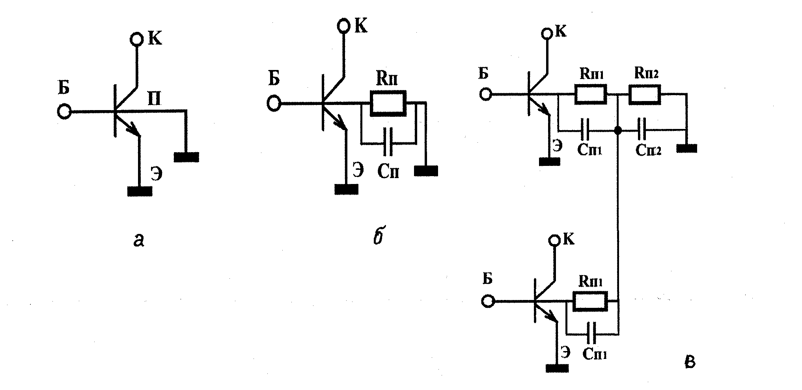

Рис. 1. Модели учета влияния подложки на характеристики гетероструктурного биполярного транзистора
а - модель без учета влияния подложки; б - модель с сосредоточенными параметрами без учета влияния соседних элементов; в - модель с соcредоточенными параметрами и с учетом взаимного влияния соседних элементов

Универсальной моделью подложки для аналоговых блоков на основе кремниевых транзисторв, работающих с частотами до 40 ГГц, может быть модель с сосредоточенными элементами (рис. 1). Параметры модели можно оценить аналитически или с использованием распространенных программ типа TCAD.
Зависимость напряжения помехи в подложке от частоты и расстояния до источника помехи
В диапазоне рабочих частот f < f_{гр1} напряжение помехи релаксирует быстрее, чем меняется сигнал. Для сферически симметричного распределения токов напряжение в точке, удаленной на расстояние X от центра изолирующего перехода, можно оценить по эквивалентной схеме (рис. 2). Импеданс емкости C_{кп} по модулю больше сопротивления подложки и ток определяется частотой сигнала. Напряжение U_{x} в точке X равно:
$U_{X}=U_{0}⋅f⋅C_{\text{кп}}⋅ρ/X$ (4)
Величина помехи пропорциональна частоте сигнала и обратно пропорциональна расстоянию до источника помехи.
В диапазоне частот f_{гр1} < f < f_{гр2} импеданс емкости С_{кп} сравним с сопротивлением подложки и формула станет сложнее.
$U_{X}=U_{0}\frac{ρ}{X\left(\frac{ρ}{r_{0}}+\frac{1}{f⋅C_{\text{кп}}}\right)}$ (5)
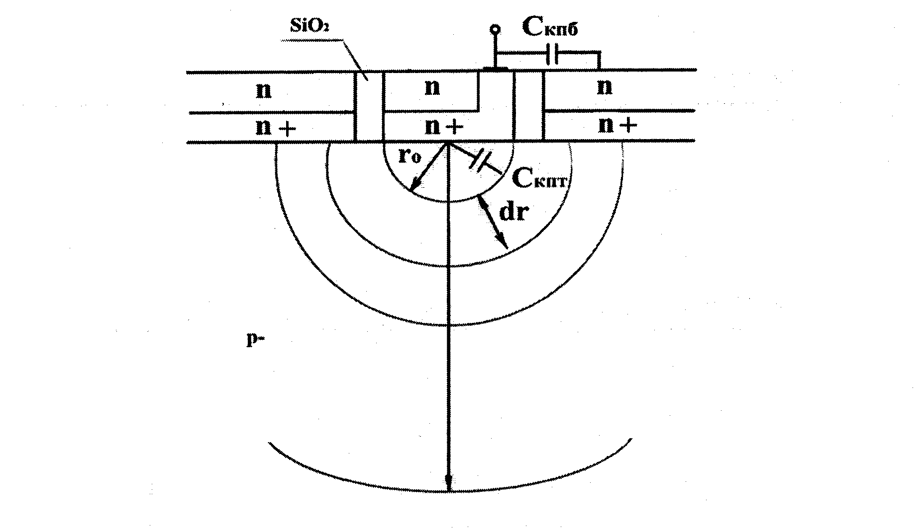
Рис. 2. Сечение коллекторной области гетероструктурного биполярного транзистора и сферическая система координат

Зависимость напряжения помехи от частоты ослабевает, но характер зависимости не меняется.
В диапазоне f_{гр2} < f < f_{гр3} необходимо учитывать электромагнитную составляющую тока в подложке. Зависимость от частоты сигнала ослабевает, так как энергия переносится электромагнитной составляющей. Аналитический расчет эквивалентной схемы не дает наглядного результата. В предельном случае можно пренебречь сопротивлением и ограничиться только емкостью (рис. 3).
$U_{X}=U_{0}\frac{r_{0}}{X}$ (6)
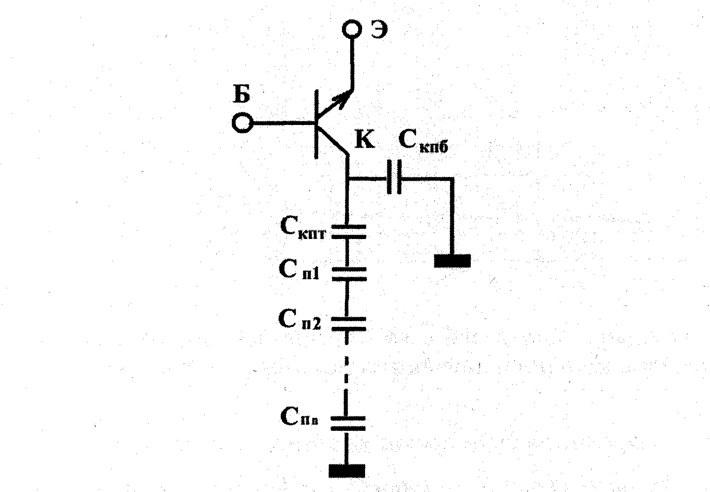
Рис. 3. Модель распределенной емкости в подложке
гетероструктурного биполярного транзистора

Формула 6 описывает распределение сигнала помехи в подложке для следующего диапазона f < f_{гр3} в случае безграничной подложки. В реальной ситуации размер кристалла сравним с длиной волны в этом диапазоне, и в структуре появятся интерференционные эффекты. Расчет напряжения помехи можно выполнить только в процессе трехмерного электромагнитного моделирования.
Влияние модели подложки на результаты расчета частотных характеристик можно оценить на примере усилительного каскада с общим эмиттером. На рис. 4 приведены амплитудно-частотные и фазочастотные характеристики усилителя на основе гетероструктурного биполярного транзистора для вариантов с заземленной подложкой (кривые 1) и с моделью подложки на сосредоточенных элементах (кривые 2). Эти зависимости показывают, что учет влияния подложки увеличивает усиление каскада на 10 дБ для частот выше 5 ГГц и уменьшает сдвиг фазы выходного сигнала на 20⁰ ÷ 30⁰ в диапазоне 0,6 ÷ 10 ГГц. То есть, для большинства практически значимых вариантов применения гетероструктурных транзисторов в расчетах схем необходимо учитывать влияние параметров подложки на характеристики высокочастотных каскадов.
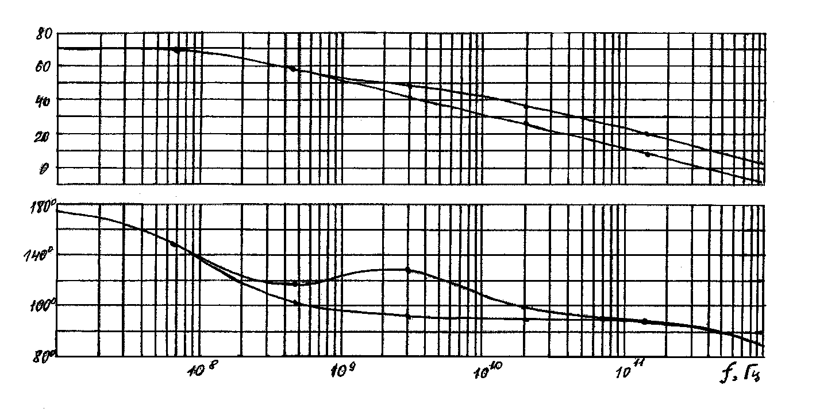Рис. 4. Амплитудно-частотные и фазо-частотные характеристики усилителя с учетом
и без учета сопротивления и емкости в подложке

Конструктивные средства снижения влияния кремниевой подложки на параметры аналоговых блоков на основе ГБТ
Снижение удельного сопротивления подложки увеличивает емкость изолирующего перехода коллектор-подложка и ухудшает усиление на высоких частотах. Увеличение удельного сопротивления подложки снижает затухание сигнала и усиливает взаимное влияние сигналов соседних транзисторов. Оптимальный вариант – это использование двойной эпитаксиальной структуры на низкоомной подложке p-типа. Первый эпитаксиальный слой p-типа с низкой концентрацией легирующей примеси обеспечивает низкое значение изолирующей емкости, а второй эпитаксиальный слой n-типа необходим для формирования транзисторных структур. Низкоомная подложка обеспечит затухание сигнала на расстоянии нескольких микрометров. Если толщина высокоомного слоя p-типа будет меньше расстояния между транзисторами, то помехи в подложке не будут оказывать существенное влияние на параметры аналоговых блоков.
Следует отметить, что конструктивные методы снижения технологического разброса параметров (центроиды, плотное заполнение рабочей площади транзисторными структурами) ухудшают высокочастотные параметры аналоговых блоков [5].
Основной метод конструктивного проектирования высокочастотных аналоговых схем – это разреженное распределение элементов схемы и экранирование высокочастотных цепей. Обеспечение воспроизводимости и стабильности параметров достигается за счет дополнительных устройств коррекции и стабилизации, т.е. осуществляется схемотехническими средствами.

Литература
[1] Нелинейные многочастотные режимы малошумящих усилителей СВЧ диапазона на биполярных транзисторах с гетеропереходом: дис. : кандидата физико-математических наук / А. Хрипушина ; Воронеж, 2008.
[2] Петросянц К.О. Сравнительный анализ схемотехнических моделей SiGe гетеропереходного биполярного транзистора // Известия ВУЗов. Электроника. 2006. №5. С. 107-114.
[3] M. Fjer, et. al. Low Frequency Noise in Strained Si Heterojunction Bipolar Transistors // IEEE Transactions on Electron Devices. 2011. V. 58. №12. P. 4196-4203.
[4] K Ben Ali, et. al. Ultrawide Freguency Range Crosstalk Into Standard and Trap-Rich High Resistivity Silicon Devices // IEEE Transactions on Electron Devices. 2011. V. 58. №12. P. 4258-4264.
[5] M. Schroter, et. al. Physical and Electrical Performance Limits of High-Speed SiGeC HBTs – Part 1: Vertical Scaling // IEEE Transactions on Electron Devices. 2011. V. 58. №11. P. 3687-3696.
[5] M. Schroter, et. al. Physical and Electrical Performance Limits of High-Speed SiGeC HBTs – Part 2: Lateral Scaling // IEEE Transactions on Electron Devices. 2011. V. 58. №11. P. 3697-3706.

